**Ejercicios ER a SQL**

**Ejercicio 1**

**Código SQL**

CREATE TABLE cliente (

dni CHAR(9),

nombre VARCHAR(25),

apellidos VARCHAR(50),

direccion VARCHAR(50),

fecha_nac DATE,

PRIMARY KEY (dni)

) ENGINE = INNODB;

CREATE TABLE proveedor (

NIF VARCHAR(20),

nombre VARCHAR(25),

direccion VARCHAR(50),

PRIMARY KEY (NIF)

) ENGINE = INNODB;

CREATE TABLE producto (

codigo INT AUTO_INCREMENT,

nombre VARCHAR(25),

precio DECIMAL(5,2),

proveedor VARCHAR(20),

PRIMARY KEY (codigo),

INDEX (proveedor),

FOREIGN KEY (proveedor) REFERENCES proveedor (NIF) ON UPDATE CASCADE ON DELETE RESTRICT

) ENGINE = INNODB;

CREATE TABLE compra (

id INT AUTO_INCREMENT,

cliente CHAR(9),

producto INT,

PRIMARY KEY (id),

UNIQUE (cliente, producto),

INDEX (cliente),

FOREIGN KEY (cliente) REFERENCES cliente (dni) ON UPDATE CASCADE ON DELETE RESTRICT,

INDEX (producto),

FOREIGN KEY (producto) REFERENCES producto (codigo) ON UPDATE CASCADE ON DELETE RESTRICT

) ENGINE = INNODB;

**Estructura de la BD**

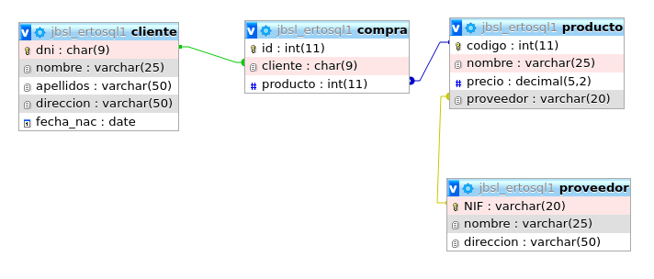

**Ejercicio 2**

**Código SQL**

CREATE TABLE camion (

matricula CHAR(9),

potencia INT,

modelo VARCHAR(25),

tipo VARCHAR(25),

PRIMARY KEY (matricula)

) ENGINE = INNODB;

CREATE TABLE camionero (

dni CHAR(9),

salario DECIMAL (6,2),

nombre VARCHAR(25),

poblacion VARCHAR(25),

direccion VARCHAR(25),

telefono INT(9),

PRIMARY KEY (dni)

) ENGINE = INNODB;

CREATE TABLE conduce (

id INT AUTO_INCREMENT,

fecha DATE,

camion CHAR(9) NOT NULL,

camionero CHAR(9),

PRIMARY KEY (id),

UNIQUE (camion, camionero),

INDEX (camion),

FOREIGN KEY (camion) REFERENCES camion (matricula) ON UPDATE CASCADE ON DELETE RESTRICT,

INDEX (camioner),

FOREIGN KEY (camionero) REFERENCES camionero (dni) ON UPDATE CASCADE ON DELETE RESTRICT

) ENGINE = INNODB;

CREATE TABLE provincia (

codigo INT AUTO_INCREMENT,

nombre VARCHAR(25),

PRIMARY KEY (codigo)

) ENGINE = INNODB;

CREATE TABLE paquete (

codigo INT AUTO_INCREMENT,

descripcion TEXT,

destinatario VARCHAR(25),

direccion VARCHAR(50),

camionero CHAR(9) NOT NULL,

provincia_destino INT,

PRIMARY KEY (codigo),

INDEX (camionero),

FOREIGN KEY (camionero) REFERENCES camionero (dni) ON UPDATE CASCADE ON DELETE RESTRICT,

INDEX (provincia_destino),

FOREIGN KEY (provincia_destino) REFERENCES provincia (codigo) ON UPDATE CASCADE ON DELETE RESTRICT

) ENGINE = INNODB;

**Estructura de la BD**

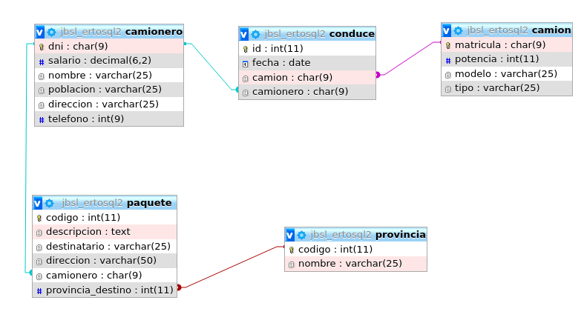

**Ejercicio 3**

**Código SLQ**

CREATE TABLE cliente (

codigo INT AUTO_INCREMENT,

telefono CHAR(9),

ciudad VARCHAR(25),

direccion VARCHAR (50),

nombre VARCHAR (25),

nif CHAR(9),

PRIMARY KEY (codigo)

) ENGINE = INNODB;

CREATE TABLE coche (

matricula CHAR(7),

marca VARCHAR(25),

modelo VARCHAR(25),

color VARCHAR(25),

precio DECIMAL,

cliente INT,

PRIMARY KEY (matricula),

INDEX (cliente),

FOREIGN KEY (cliente) REFERENCES cliente (codigo) ON UPDATE CASCADE ON DELETE RESTRICT

) ENGINE = INNODB;

CREATE TABLE revision (

codigo INT AUTO_INCREMENT,

filtro BOOLEAN,

aceite BOOLEAN,

frenos BOOLEAN,

otros TEXT,

coche CHAR(7) NOT NULL,

PRIMARY KEY (codigo),

INDEX (coche),

FOREIGN KEY (coche) REFERENCES coche (matricula) ON UPDATE CASCADE ON DELETE RESTRICT

) ENGINE = INNODB;

**Estructura de la BD**

